口舒爽含氟漱口水
使用方法之標準流程

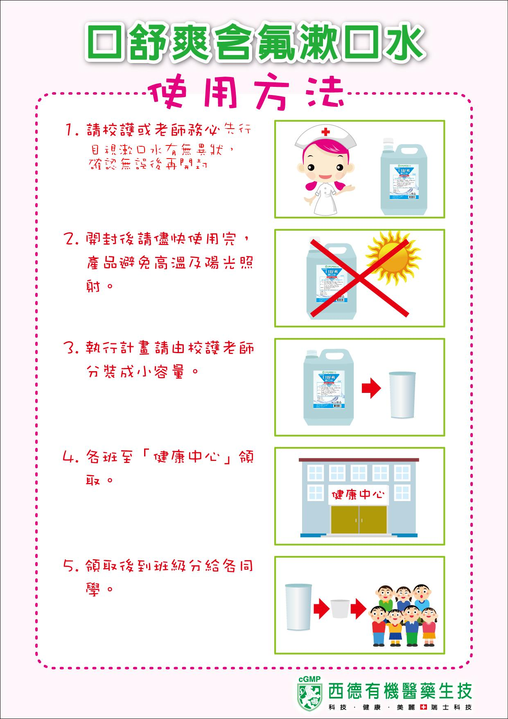
首先請學校校護先行目視收到的漱口水有無任何異狀。

為避免外在污染，請勿使用壓嘴；並避免將漱口水放置於高溫或陽光照射處；另，請於有效期內使用完。

請校護依各班人數將漱口水倒入公杯，再請各班派代表至健康中心領取各班的漱口水。
但如班級過多，可將整桶漱口水給班級，由導師倒入公杯。
請校護及導師每次開封前與使用前皆須目測檢視有無異狀 。

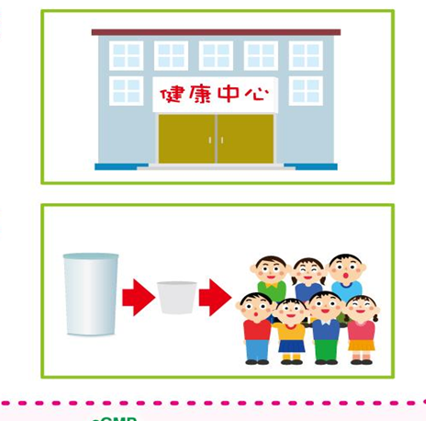
在班級裡將公杯漱口水分裝至小量杯，讓學童使用。
註：一、未用完的漱口水，切記勿倒回原漱口水桶內。
二、已開封之漱口水，請務必將瓶蓋拴緊。

諮詢專線：
高雄市牙醫師公會3350350-1
牙醫師公會全聯會02-25000133#231~235

